2019 оны 01 дүгээр сард хийсэн ажлын тайлан

Төлөвлөсөн ажлын хүрээнд:

1. 2019-01-02-ны өдрөөс эхлэн 2019-01-31 өдрийг дуусталх хугацаанд хийгдэх ажлын төлөвлөгөө гарган эзэнжүүлж ил тод байршуулан гүйцэтгэлд нь хяналт тавин ажиллалаа.

2.БСУГ-т 2019 оны 01 сарын 07-ны өдрөөс 09 – ний өдрүүдэд зохион байгуулагдсан сургалт сёминарт захирал, сургалтын менежер, гадаад хэлний багш, математикын багш, 5-р анги удирдсан багш нарын, тогооч нарын сургалтуудад тус тус хамрагдлаа. Сургалтаар багш нарын онолын мэдлэгийг дээшлүүлэх, удирдах ажилтнуудад хөдөөгийн боловсролын сургалтын чанарыг сайжруулахад " Мэдээлэл харилцааны тёхнологийг оновчтой ашиглах нь сургалт, Тогтвортой хөгжлийн боловсрол-Сургуулийн мёнёжмёнт сургалт, боловсролын салбар дахь хүүхэд хамгаалал " сэдвийн хүрээнд 3 өдөр сургалтанд хамрагдлаа.

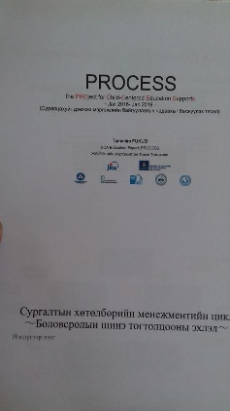

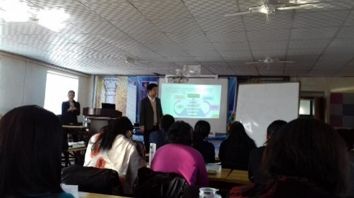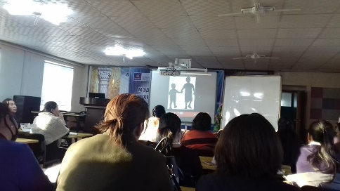

3. Сургуулийн дотуур байр, гал тогооны дотоод аюулгүй байдлыг хангах зорилгоор 750000 төгрөгөнд засвар үйлчилгээ хийлээ.

4. Сургалтын менежер, захирал нар ХАСХОМ мэдүүлэх ажлыг 2019-01-14-нд хийж гүйцэтгэж хугацаанд нь хүргүүллээ.

5. Сургуулийн тэтгэлэгт хөтөлбөр – / 2016-2020/ он , Боловсролын чанарын шинэчлэл-Тэтэгэлэгт хөтөлбөрийн 4-р шатны сургалтыг 2019-01-15-ны өдөр манай сургууль дээр БСУГ-ын бага боловсролын мэргэжилтэн Ц. Уранбямба зохион явууллаа. Сургалтанд Цагаандэлгэр, Говь-Угтаал, Баянжаргалан сумын захирал, сургалтын менежер, нягтлан, бага ангийн гэсэн нийт 24 хүн хамрагдсан төдийгүй өөрийн сургуулийнхаа анги кабинет байгуулж буй туршлагаа хуваалцлаа.

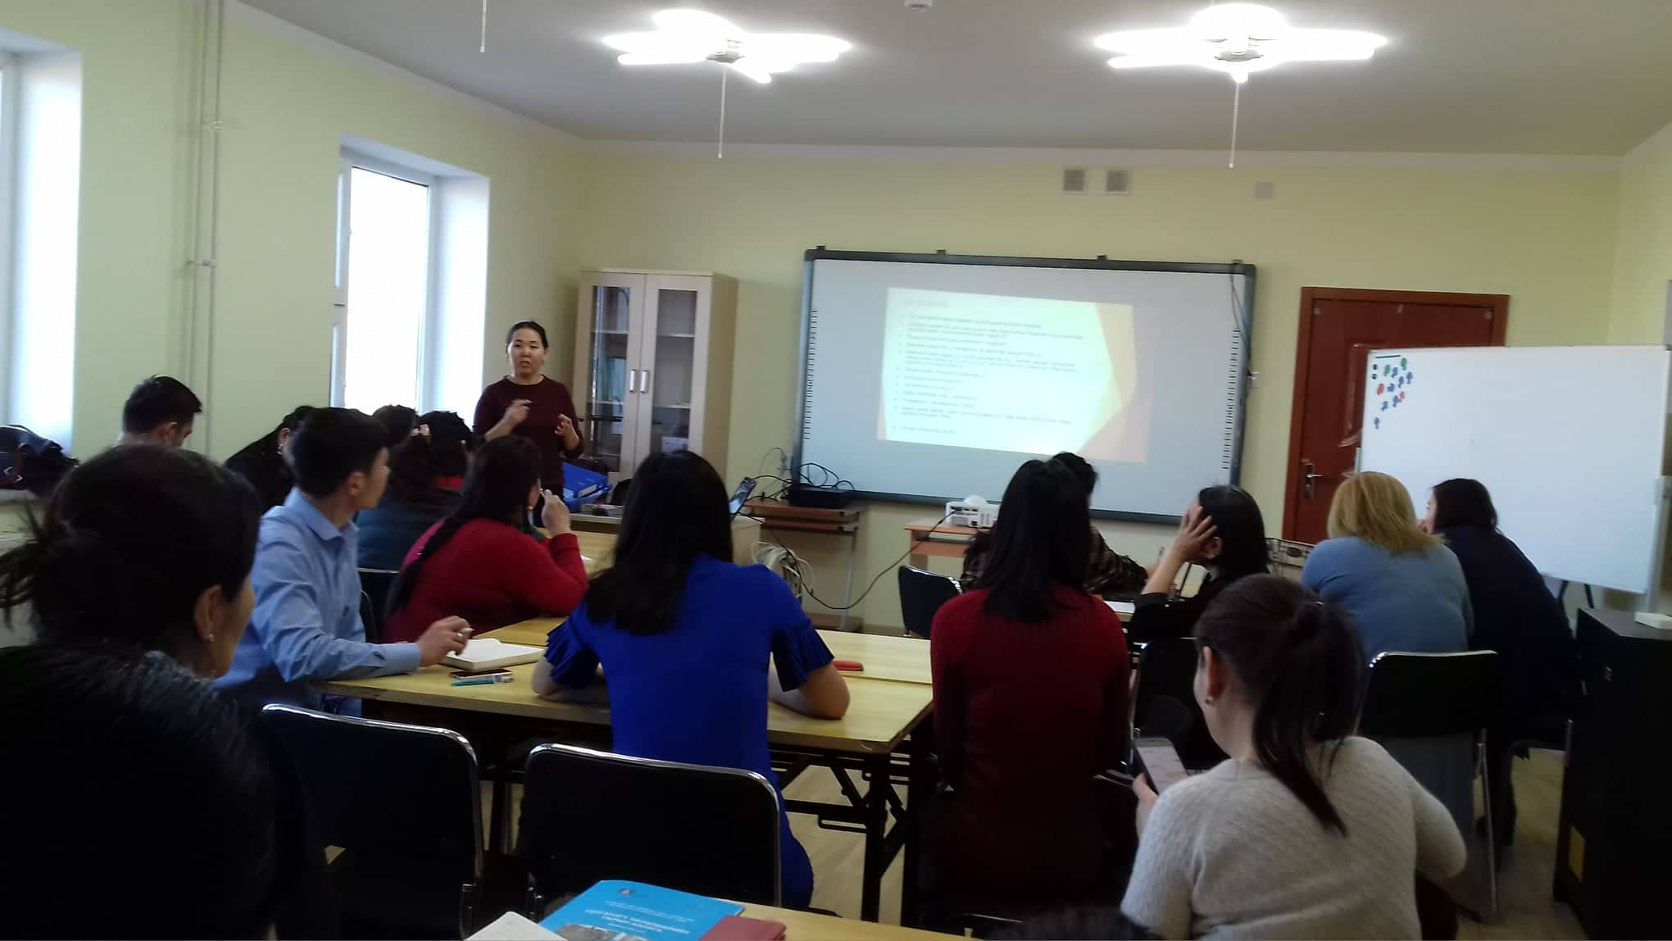

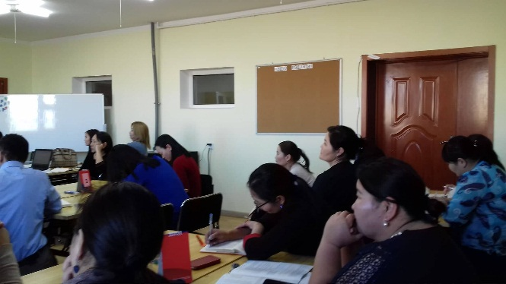

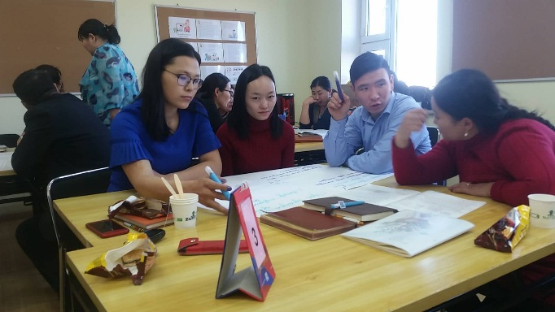

6.Төслийн сургалтаар ирэх 2 сум, БСУГ-ын мэргэжилтэнг байрлуулах хоол хийх ажлыг зохион байгуулсан.

7. Сумын тэргүүний сэхээтнээр багш Ж. Батцэцэг, тэргүүний ажилчнаар Д. Батмөнх, тэргүүний сурагчаар Ж. Долгормаа, сумын засаг даргын жуух бичгээр багш Б. Солонго нар шалгарлаа.

ТАЙЛАН БИЧСЭН:

ЗАХИРАЛ С. ЦЭРЭНЯНЖИН

БАТЛАВ ЗАХИРАЛ С. ЦЭРЭНЯНЖИН

2019 ОНЫ 01 ДҮГЭЭР САРД ХИЙХ АЖЛЫН ТӨЛӨВЛӨГӨӨ

2019-01-02 Аргатай

|  |  |  |  |
| --- | --- | --- | --- |
| № | Хийгдэх ажлууд | Хугацаа | Хариуцах эзэн |
| 1 | Багш нарын өрөөг тохижуулах тоног төхөөрөмжийн жагсаалтын судалгааг гаргаж, тоног төхөөрөмж бүрийн зургийг угааж хавтасжуулах | 01.02 - 01.04 | СНА. Н. Мөнхчимэг |
| 2 | Төслийн сургалтын нээлтийн ёслолын арга хэмжээг зохион байгуулахад бэлтгэх | 01.03 – 01.09 | Захирал С.Цэрэнянжин  Менежер Д. Одончимэг  СНА Н. Мөнхчимэг  НТБ Д. Алтансувд  Багш Д. Түвшинбаяр |
| 3 | “ Бид бяцхан экологичид “ “ Боржигоны үлгэрч багачууд Бага тайз ” хөтөлбөрийн 20 минутын тайлан бэлтгэх | 01.03 – 01.09 | Багш О. Оюунбат  Багш Ж. Батцэцэг  Багш Б. Дэлгэрмаа  Багш Б. Солонго  Багш С. Хонгорзул  Багш Д. Түвшинбаяр |
| 4 | Бид бяцхан экологичид тэтгэлэгт хөтөлбөрийн зурган тайланг бэлтгэн үүдэнд коридорт байрлуулах | 01.03 – 01.09 | Багш О. Оюунбат  Багш Ж. Батцэцэг  Багш Б. Дэлгэрмаа  Багш Б. Солонго  Багш С. Хонгорзул |
| 5 | Бид бяцхан экологичид хөтөлбөрийн хүрээнд байгуулсан байгалийн ухааны кабинетыг үзэсгэлэн байдлаар бэлтгэх | 01.03 – 01.09 | Кабинет хариуцсан Багш Ж. Батцэцэг |
| 6 | 30 хүний хүлээн авалтын хоол бэлтгэх | 01.03 – 01.09 | Нярав Н. Баярмаа  Тогооч С. Дэлгэрдаваа  Туслах тогооч  С. Эрдэнэ-Оюун |
| 7 | Хоолны заалны эвдрэл хэмхрэлийг засаж хүлээн авалт хийх болон зочид хоолоо идэх ая тухтай орчинг бүрдүүлэх | 01.03 – 01.09 | Нярав Н. Баярмаа  Багш Ц. Цэвэлмаа  Үйлчлэгч  М. Эрдэнэ-Чимэг  Багш Т. Баярмагнай  Манаач Д. Батмөнх |
| 8 | Бүх мэрэгжлийн болон анги удирдсан багш нар анги танхимын тохижилт соёлжилт, эвдрэл хэмхрэлээ өөрсдийн санаачилгаар засаж сэлбэн туршлагаа бусадтай хуваалцахад бэлтгэх | 01.03 – 01.09 | Бүх мэрэгжлийн  багш нар  Анги удирдсан  багш нар |
| 9 | Сургууль болон спорт заалны их цэвэрлэгээг хийж, эвдрэл хэмхрэлийг өөрсдийн санаачилгаар засаж янзлах, хоггүй, аюулгүй цэвэр орчныг бүрдүүлэн ажиллах | 01.03 – 01.09 | Үйлчлэгч  В. Мөнхжаргал  Үйлчлэгч  В. Алтанцэцэг  Үйлчлэгч  Л. Оюунцэцэг |
| 10 | Сургууль, Дотуур байр, Спорт заалны гадаад болон дотоод гэрэлтүүлгийг янзлуулж асаадаг болгох | 01.03 – 01.09 | Нярав Н. Баярмаа  Галч М. Доржсүрэн |
| 11 | Сургууль, Дотуур байрны нойл болон халуун усыг ажиллагаанд оруулж, хаагдсан байгаа анги танхимын нойл угаалтуурын эвдрэл хэмхрэлийг 100% засаж сэлбэн дуусгах | 01.03 – 01.09 | Нярав Н. Баярмаа  Үйлчлэгч  М. Эрдэнэчимэг  В. Алтанцэцэг  Л. Оюунцэцэг  Галч М. Доржсүрэн  Галч Г. Хүрэлбаатар  Галч С. Бямбадорж  Галч Т. данзан |
| 12 | Сургууль дотуур байр спорт заалны гадаад орчныг эргэн тойрон цэвэрлэх, хогийг асгах | 01.09 | Нярав Н. Баярмаа  Манаач Д. Батмөнх  Үйлчлэгч  М. Эрдэнэчимэг  В. Алтанцэцэг  Л. Оюунцэцэг  В. Мөнхжаргал  С. Эрдэнэ-Оюун  Галч М. Доржсүрэн  Галч Г. Хүрэлбаатар  Галч С. Бямбадорж  Галч Т. Данзан |
| 13 | Дотуур байранд их цэвэрлэгээ хийх | 01.02 – 01.09 | Үйлчлэгч  М. Эрдэнэчимэг  Туслах тогооч  С. Эрдэнэ-Оюун |
| 14 | Дотуур байранд хүн байрлах 6 өрөө тохижуулах | 01.03 – 01.09 | Нярав Н. Баярмаа  Байрын багш  Ц. Цэвэлмаа  Үйлчлэгч  М. Эрдэнэчимэг  Туслах тогооч  С. Эрдэнэ-Оюун  Манаач Д. Батмөнх  Багш Т. Баярмагнай  Тогооч С. Дэлгэрдаваа |
| 15 | Сандлын бүрээснүүдийг угааж оёж бат бэх болгох | 01.03 – 01.09 | Үйлчлэгч  М. Эрдэнэ-Оюун  С. Эрдэнэ-Оюун  Тогооч  С. Дэлгэрдаваа |
| 16 | Мониторнгод бэлтгэх / Тайлан / | 01.02 – 01.06 | Захирал  С. Цэрэнянжин |
| 17 | Монголхэл, Үндэсний бичиг дэд хөтөлбөрүүдийн хэрэгжилт гаргаж өгөх. Мөн хэлний зөвлөлийн ажлын тайлан | 01-04 | Багш  Д. Түвшинбаяр |
| 18 | Боловсрол дэд хөтөлбөрийн хэрэгжилт гаргаж өгөх | 01-04 | НТБ-ын багш  Д. Алтансувд |
| 19 | Англихэлний үндэсний дэд хөтөлбөрийн хэрэгжилт гаргаж өгөх | 01-04 | Багш  Түмэндэмбэрэл |
| 20 | Математик хөтөлбөрийн хэрэгжилт гаргаж өгөх | 01-04 | Багш  Г. Хулан |
| 21 | ТАХ-ийн нийгмийн баталгааг хангах, мэдлэг боловсролыг дээшлүүлэх дэд хөтөлбөрүүдийн хэрэгжилт гаргаж өгөх | 01.04 | Захирал  С. Цэрэнянжин |
| 22 | Засаг даргын шуурхай мэдээлэлд суух | 2019-01-21 | Захирал  С. Цэрэнянжин |
| 23 | Байгууллагын багш ажилчдын хурал хийх | 2019-01-21 | Захирал  С. Цэрэнянжин |
| 24 | Боловсролын салбар дахь хүүхэд хамгаалал сэдвээр ажлын байрны сургалт хийх | 2019-01-21-нээс  2019-01-23 | Захирал  С. Цэрэнянжин  Менежер  Д. Одончимэг  Байрын багш  Ц. Цэвэлмаа |
| 25 | Сургуулийн менежемент, сургуулийн хөтөлбөр боловсруулах ажлын байрны сургалтыг зохион явуулах | 2019-01-20 | Сургалтын менежер  Д. Одончимэг  Захирал  С. Цэрэнянжин |
| 26 | Дотуур байрны сурагчдыг байранд авах | 2019-01-20 | Байрын багш  Ц. Цэвэлмаа |
| 27 | Хүүхэд хамгааллын сургалтанд СНА, Дотуур байрны багшийг хамруулах | 2019-01-18-наас  2019-01-20 | СНА  Н. Мөнхчимэг  Байрын багш  Ц. Цэвэлмаа |
| 28 | Хоолны илчлэг норм нормтивын талаар ажлын байрны сургалт зохион байгуулах | 2019-01-28-наас  2019-02-02 | Тогооч  С. Дэлгэрдаваа туслах тогооч  С. Эрдэнэ-Оюун |
| 29 | Долоо хоногийн тайлан мэдээг хугацаанд хүргэж ажиллах | 2019-02-02 | С. Цэрэнянжин |

СУРГУУЛИЙН ЗАХИРГАА